考试系统测试问题

- 试题导入，正确，将第一行改为//*****这是试卷*****//
解决情况：已修改！

2、成绩查询，可以查出以前的，当前用户刚做完提交后查不到。同时成绩无法删除，设置成管理员可以删除某次成绩。
3、系统设置做什么用，不用的话，就不放了
解决情况：已修改！

4、左侧菜单——用户管理及首页用户管理按纽，点击后不起作用，有时候会出来，但标题显示tabSheet2，用户列表显示为空，很多个空行。各种查询都不起作用。用户里加一列，工号，以后他们就用工号登录（这个是单位员工唯一的编号，也可以将id这个字段改成可以工号使用，让他们可以录入工号），姓名不做判断（有重名的人）。
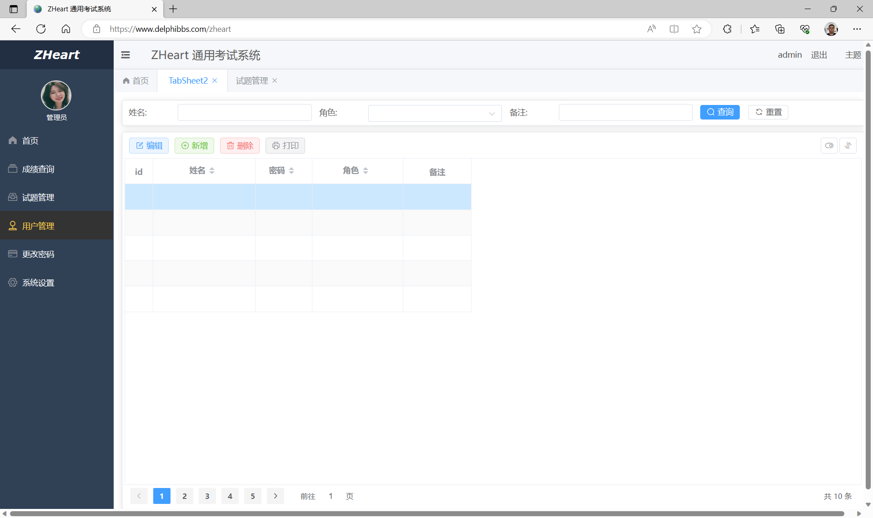
解决情况：
- 用户管理模块已修改！
- 已添加“工号”！

- 角色从哪设置，改成管理员、出题人及答题人
解决情况：已修改！角色在数据库内直接设置，已修改！

- 主观题打分从哪进行操作
解决情况：如下图打分即可
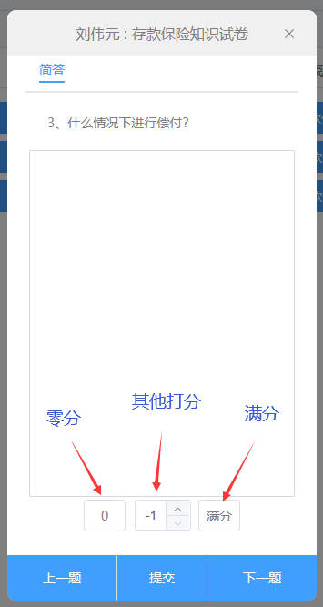

- 用户在手机答完题后，只能查看自己的成绩，管理员进去后，可以查看所有人的成绩，成绩要对应到某一份试卷，现在这样只能看到答题时间和分数，看不到是哪 一份试卷。成绩查询时，也加一列——工号。
解决情况：
- 权限管理；管理员可查看所有人成绩；出题人可查看所有本人评阅的成绩；答题人可以查看自己的成绩；
- 已增加试卷名称；
- 已增加工号，包括答题人和出题人；

- 管理员或出题人进去后，可以查询某一个试卷的答题情况并导出分数列表。
解决情况：
- 已添加导出分数列表功能；
- 已添加查看某一个试卷的答题情况

